https://link.capitalgroup.ru/s/XTH54ykZaHzriJQ
(скопировать и вставить в поисковую строку браузера)
p5Q6rM39oW
(ввести пароль)

Откроется окно:
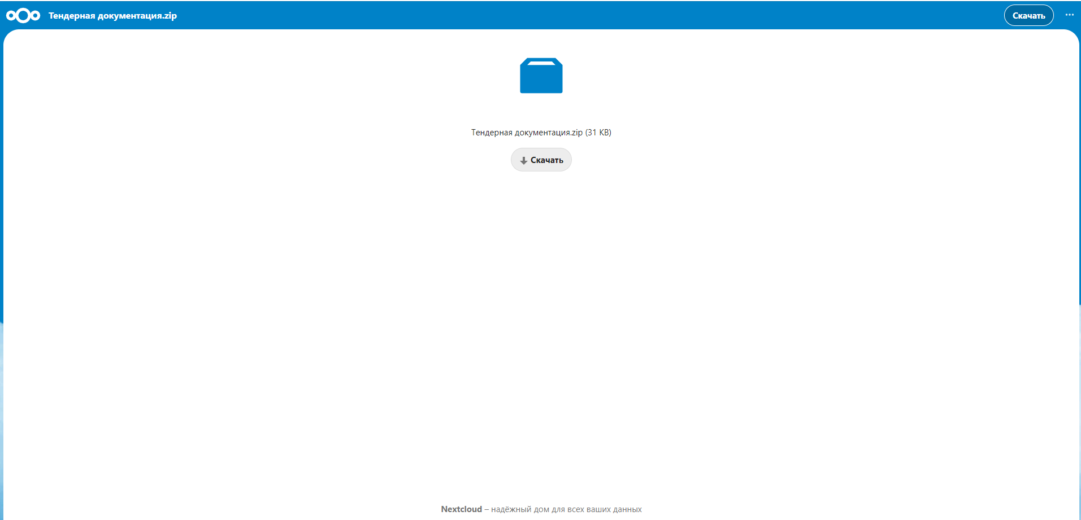

Скачать архив данных

